# Учреждение образования

# «Белорусский государственный технологический университет»

Кафедра информационных систем и технологий

Отчёт по лабораторной работе №10

Вариант 2

Выполнил:

студент 1 курса 2 группы Самцевич Алексей

Минск 2020

Задание №1: Разработать программу, реализующую рекурсивный алгоритм вычисления значений **F(m, n**) для любых целых не отрицательных аргументов **m** и **n**.

Функция имеет следующий вид:



Код:

Главный файл:

//

// main.cpp

// laba_10.1

//

// Created by Alex Samtsevich on 03.06.2020.

// Copyright © 2020 Alex Samtsevich. All rights reserved.

//

#include <iostream>

using namespace std;

void F(int m, int n) {

float F;

int i = 0;

do {

F = ((m + n + 1) / 2);

n++;

i++;

cout << "F = " << F << endl;

} while (i < 100);

}

int main() {

int m, n;

cout << "Введите M: ";

cin >> m;

cout << "Введите N: ";

cin >> n;

if ((n + m) % 2 == 0) {

if (n > m) {

cout << "Max = " << n << endl;

}

if (m > n) {

cout << "Max = " << m << endl;

}

}

else {

F(m, n);

}

}

}

}

Скриншот:

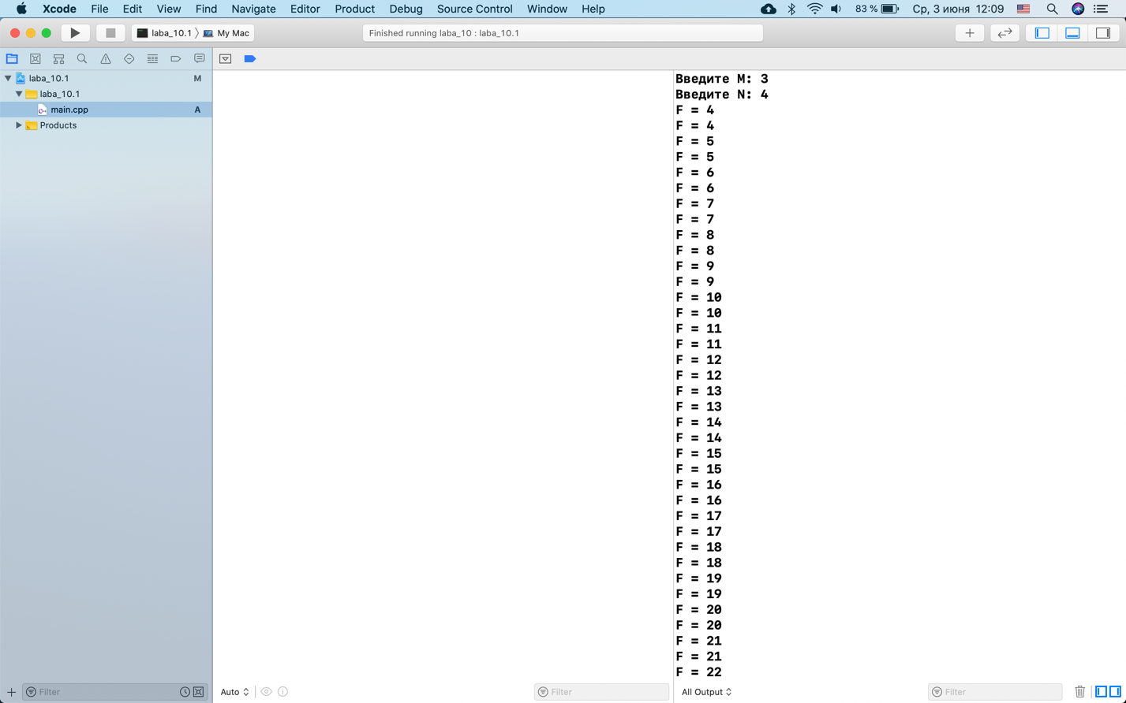

Задание №2: Задан прямоугольник со сторонами **а** и **b** (**a, b** − натуральные числа). Разбить его на части с помощью квадратов и определить, сколько квадратов получится, если каждый раз выбирается самый большой квадрат.

Пусть, например **a > b**. Тогда, отрезав от прямоугольника **floor(a/b)** квадратов со сторонами длиной **b**, снова окажемся перед исходной задачей, в которой **a = b** и **b = mod(a, b)** (**b = a - floor(a / b) ⋅ b**).

В качестве базы рекурсии можно взять случай **b = 0**.

Если **numsq(a, b)** − функция, возвращающая решение задачи при заданных длинах **a** и **b** сторон исходного прямоугольника, то



Код:

//

// main.cpp

// laba_10.2

//

// Created by Alex Samtsevich on 03.06.2020.

// Copyright © 2020 Alex Samtsevich. All rights reserved.

//

#include <iostream>

using namespace std;

void rectangle(float a, float b, int count) {

do {

if (a > b) {

a = a - b;

count++;

}

if (a < b) {

b = b - a;

count++;

}

} while ((a > 0 || b > 0) && a != b);

cout << "Количество квадратов = " << count << endl;

}

int main() {

float a, b;

int count = 0;

cout << "Введите А: ";

cin >> a;

cout << "Введите B: ";

cin >> b;

rectangle(a, b, count);

}

Скриншот:

